$~/Descargas$ tar xJf gimp-3.2.2.tar.xz /opt/gimp

tar xvf gimp-3.2.2.tar.xz /opt/gimp

tar xvf gimp-3.2.2.tar.xz -C /opt/gimp

tar xvf gimp-3.2.2.tar.xz -C /opt/gimp

/opt/gimp/gimp-3.2.2/build/meson-logs/meson-log.txt

http://www.gimp.org.es/descargar-gimp.html

A su usuario: con ip: IPgenerica grupo: , se le ha prohibido el acceso al sitio: www.gimp.org.es que se encuentra en la categoria Business/Economy

Cualquier soporte y/o falla en el servicio, reportalo mediante un correo electronico al buzón: soportenavegacionweb@subdep.instituto.abbv.extpais Por favor incluya esta informacion en su reporte.
$:/opt/gimp/gimp-3.2.2$ sudo meson setup build/
The Meson build system
Version: 0.53.2
Source dir: /opt/gimp/gimp-3.2.2
Build dir: /opt/gimp/gimp-3.2.2/build
Build type: native build

meson.build:1:0: ERROR: Meson version is 0.53.2 but project requires >=0.61.0

A full log can be found at /opt/gimp/gimp-3.2.2/build/meson-logs/meson-log.txt

cat /opt/gimp/gimp-3.2.2/build/meson-logs/meson-log.txt
Build started at 2026-07-29T10:28:45.693041
Main binary: /usr/bin/python3
Build Options:
Python system: Linux
The Meson build system
Version: 0.53.2
Source dir: /opt/gimp/gimp-3.2.2
Build dir: /opt/gimp/gimp-3.2.2/build
Build type: native build

meson.build:1:0: ERROR: Meson version is 0.53.2 but project requires >=0.61.0

Las tablas dinámicas tienen diferentes campos que se puede seleccionar para lograr hacer relaciones entre
- Filtros
- Campos de Columna
- Campos de Filas
- Campos disponibles
- Campos de datos
- Opciones
- Origen y destino

Tabla 1 a 1:
Este tipo de tabla se consigue con los registros: Filtro → Dato 1 a 1, Campos de Filas → Países, Campos de datos → OBS_VALUE [datos que cambian con respecto al año y corresponden a cada país]
Filtro para fechas, dos columnas (una para país otra para OBS_VALUE [registro numérico]).

Imagen 1. Filtrar valores con
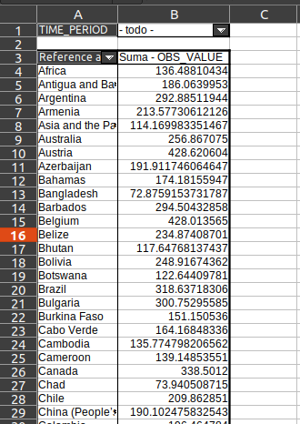

Para crear valores en una tabla dinámica:
Matrices
- Iniciamos el editor de tablas dinámicas
- Seleccionas el valor uno a múltiples valores (en este caso TIME_PERIOD que corresponde a años 2018-2025)
- En la región de Filtros escogeremos el valor que mayor repetición tiene y menor número de variaciones posee.

- Este tipo de tabla se consigue con los registros: Filtro → Dato 1 a 1, Campos de Filas → Países, Campos de datos → suma-OBS_VALUE [datos que cambian con respecto al año y corresponden a cada país], Campos de filas → REF_AREA, campo de columnas → TIME_PERIOD (muchos a 1, cada país tiene varias fechas).
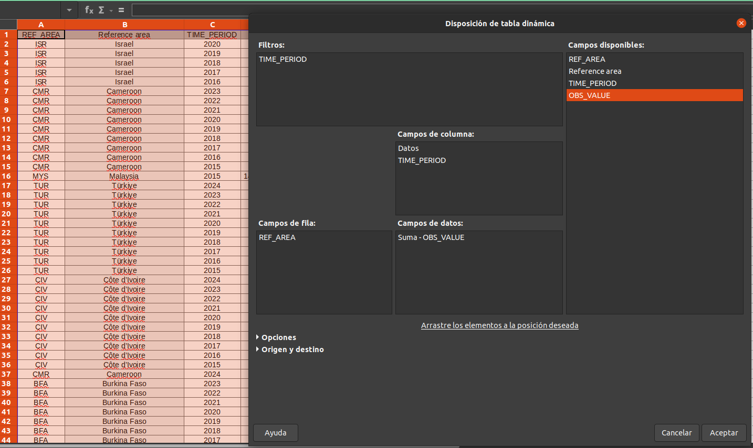

Nótese el resultado:

Imagen ##. Resultado estilo matriz,
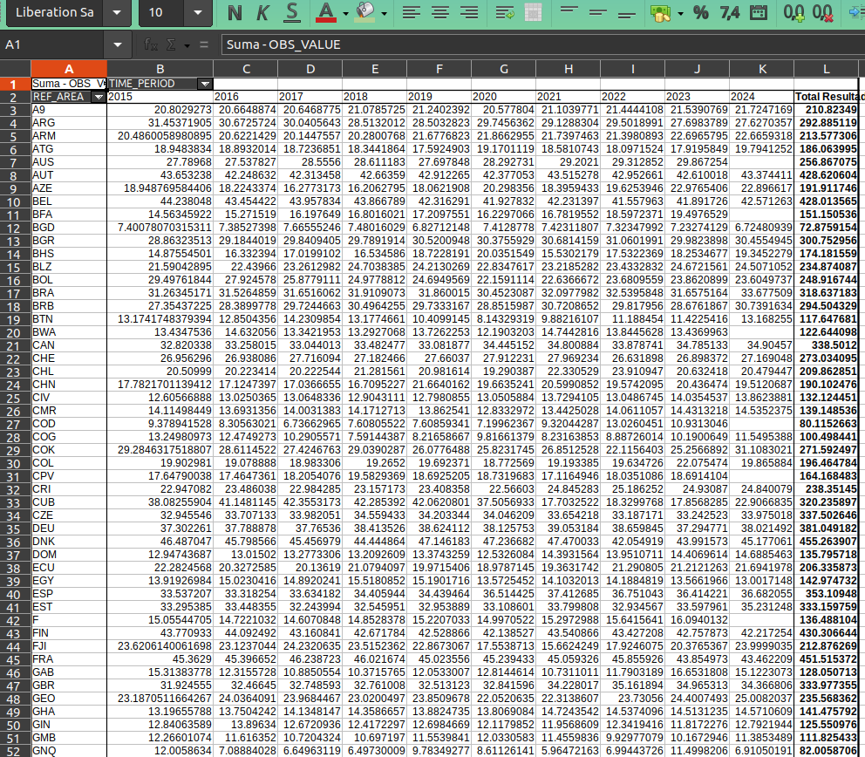

https://www.gimp.org/tutorials/community/Basic_Color_Curves/

